**Nama : Fitri Cahyaniati**

**Class : SIB 1G**

**Nim : 2341760198**

**Kuis 1: P AL_SD**

**Diagram Class Album :**

|  |
| --- |
| **Album** |
| **Judul : String**  **Penyanyi : string**  **Jumlah : int**  **Harga : int** |
| **Album ()**  **Album (judul, penyanyi , jumlah, harga,)**  **hitungPenjualan(): int**  **CariAlbumTerlaris(): void**  **DaftarAlbum(): Void** |

1. 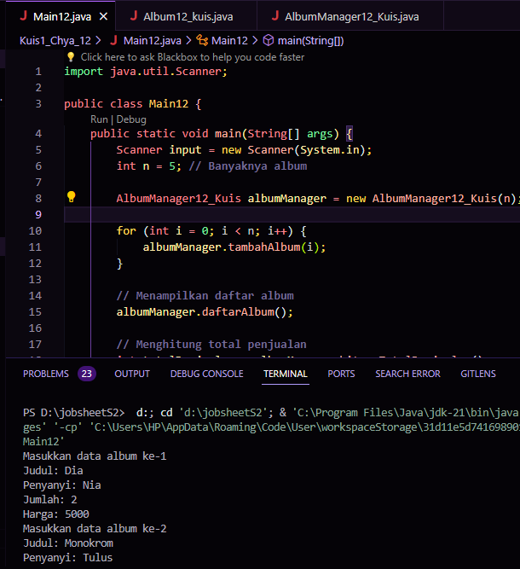
2. 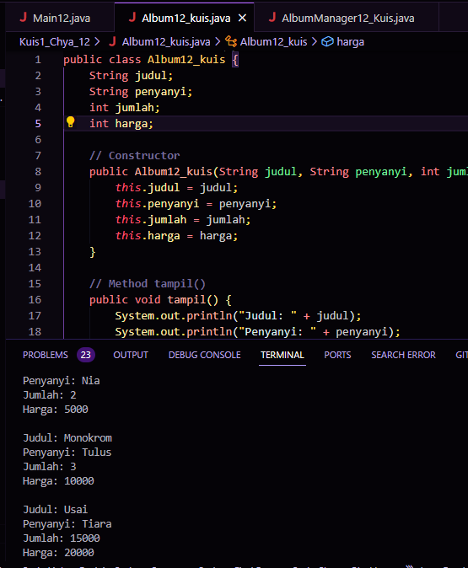
3. 